01 vrata průjezdu uliční

popis | vjezdová vrata dřevěná v uliční fasádě objektu,  v jednom křídle umístěné dveře pro vstup lidí
počet kusů | 1ks
světlost dveří | 2280/3050
velikost stavebního otvoru | 2280/3310
materiál | buk
povrchová úprava | email, odstín RAL8017
závěsy | Simonswerk Fitschen QR 100 WF ZK pozlacená  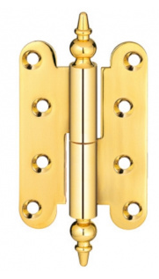
kování | prosím o doplnění konkrétního výrobku
štíty | bez štítů
příslušenství | pohon – prosím doplnit konkrétní typ, včetně způsobu ovládání  v křídle bude umístěno dveřní křídlo pro průchod lidí, viz položka 01a
zasklení | jednoduché matné, TVG, tl. 6mm, zasklívací lišta z vnitřní strany
schéma | 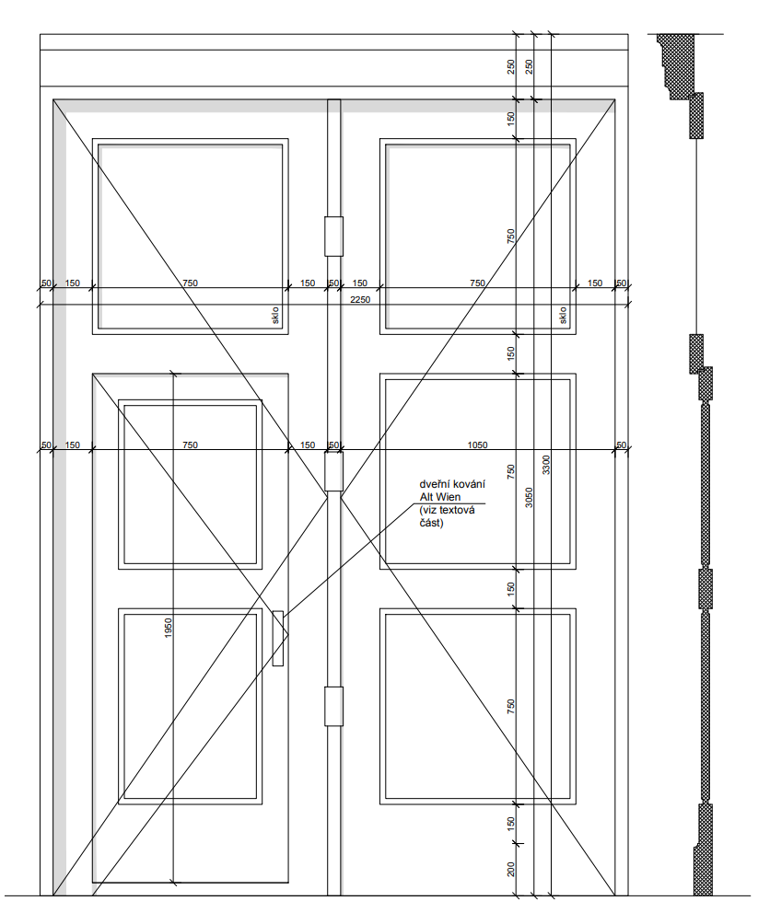
zárubně | prosíme o doplnění materiálu, p.ú. a detailu ukotvení
práh | bez prahu, ocelová zarážka? – prosíme o specifikaci
cena/ks
cena celkem
poznámka | detailní rozměrové řešení, včetně profilace, tvoří přílohu č.1 této nabídky – prosím o doplnění

01a dveře ve vratech

popis | dveře pro vstup lidí umístěné ve vjezdových vratech v uliční fasádě objektu
počet kusů | 1ks
světlost dveří | 750/1950
velikost stavebního otvoru
materiál | buk
povrchová úprava | email, odstín RAL8017
závěsy | Simonswerk Fitschen QR 100 WF ZK pozlacená
kování | prosím o doplnění konkrétního výrobku  zámek ABLOY EL560
štíty | Alt Wien – surová mosaz – klika – koule se štítem  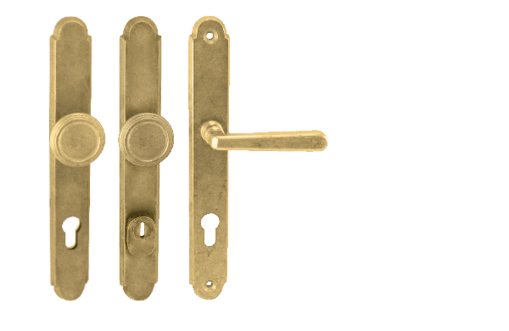
příslušenství | samozavírač GEZE TS3000V
zasklení | -
schéma
zárubně | řešeno v rámci vjezdových vrat
práh | práh je součástí vjezdových vrat
cena/ks
cena celkem
poznámka | detailní rozměrové řešení, včetně profilace, tvoří přílohu č.1 této nabídky – prosím o doplnění

02 vrata průjezdu dvorní

popis | vjezdová vrata dřevěná ve dvorní fasádě objektu
počet kusů | 1ks
světlost dveří | 2280/3050
velikost stavebního otvoru | 2280/3310
materiál | buk
povrchová úprava | email, odstín RAL8017
závěsy | Simonswerk Fitschen QR 100 WF ZK pozlacená
kování | prosím o doplnění konkrétního výrobku
štíty | bez štítů
příslušenství | pohon – prosím doplnit konkrétní typ, včetně způsobu ovládání
zasklení | jednoduché matné, TVG, tl. 6mm, zasklívací lišta z vnitřní strany
schéma
zárubně | prosíme o doplnění materiálu, p.ú. a detailu ukotvení
práh | bez prahu, ocelová zarážka? – prosíme o specifikaci
cena/ks
cena celkem
poznámka | detailní rozměrové řešení, včetně profilace, tvoří přílohu č.2 této nabídky – prosím o doplnění

03 dveře mezi průjezdem a schodištěm

popis | dvoukřídlé symetrické dveře s nadsvětlíkem
počet kusů | 1ks
světlost dveří | 1330/2400
velikost stavebního otvoru | 1670/3170
materiál | buk
povrchová úprava | email, odstín RAL8025
požární odolnost | EI30 DP3-C
závěsy | Simonswerk Fitschen QR 100 WF ZK pozlacená
kování | prosím o doplnění konkrétního výrobku  zámek ABLOY EL560
štíty | křídlo A – kování Alt Wien, surová mosaz – klika – koule se štítem  křídlo B – paniková hrazda
příslušenství | -
zasklení | EI30, zasklívací lišta z vnitřní strany  prosíme o variantní nacenění – sklo může být nahrazeno plnou výplní (pokud se bude jednat o větší finanční úsporu)
schéma | 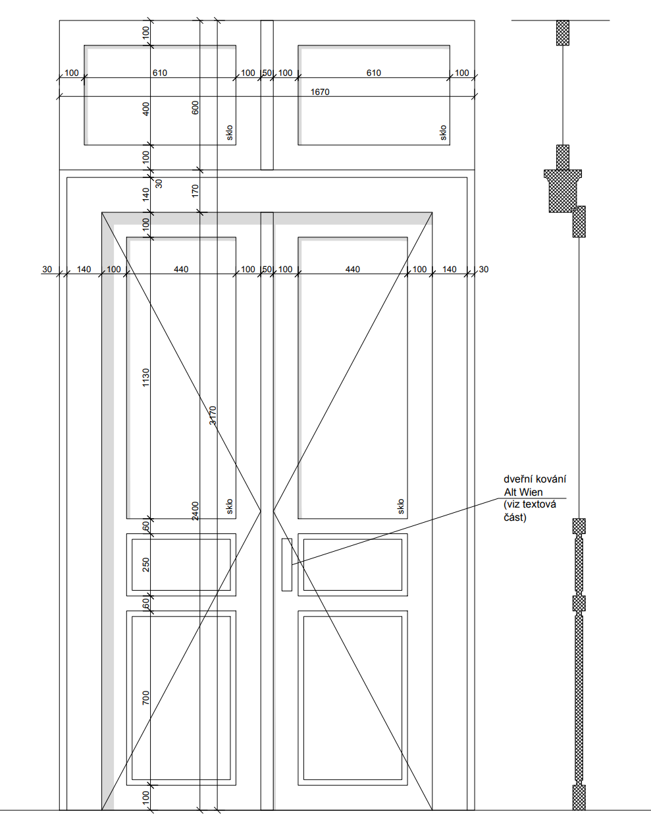
zárubně | prosíme o doplnění materiálu, p.ú. a detailu ukotvení
práh | bez prahu (příp. práh skrytý v podlaze) – prosíme o specifikaci
cena/ks
cena celkem
poznámka | detailní rozměrové řešení, včetně profilace, tvoří přílohu č.3 této nabídky – prosím o doplnění

04 dvoukřídlé dveře původních vstupů do bytů

popis | dvoukřídlé symetrické dveře – repliky původních
počet kusů | 8ks
světlost dveří | 1200/2400
velikost stavebního otvoru | 1400/2450
materiál | buk
povrchová úprava | strana ke schodišti (kratší strana křídla) - email, odstín RAL8025  strana od schodiště (delší strana křídla) - email, odstín RAL1015
požární odolnost | EI30 DP3-C
závěsy | Simonswerk Fitschen QR 100 WF ZK pozlacená
kování | prosím o doplnění konkrétního výrobku  zámek s klikou s panikovou funkcí – prosím konkrétní výrobek
štíty | kování Alt Wien, surová mosaz – klika – koule bez štítu
příslušenství | synchronizované zavírače na obou křídlech, otevřením hlavního křídla se automaticky otevře i vedlejší křídlo, prosím o doplnění konkrétního výrobku
zasklení | -
schéma | 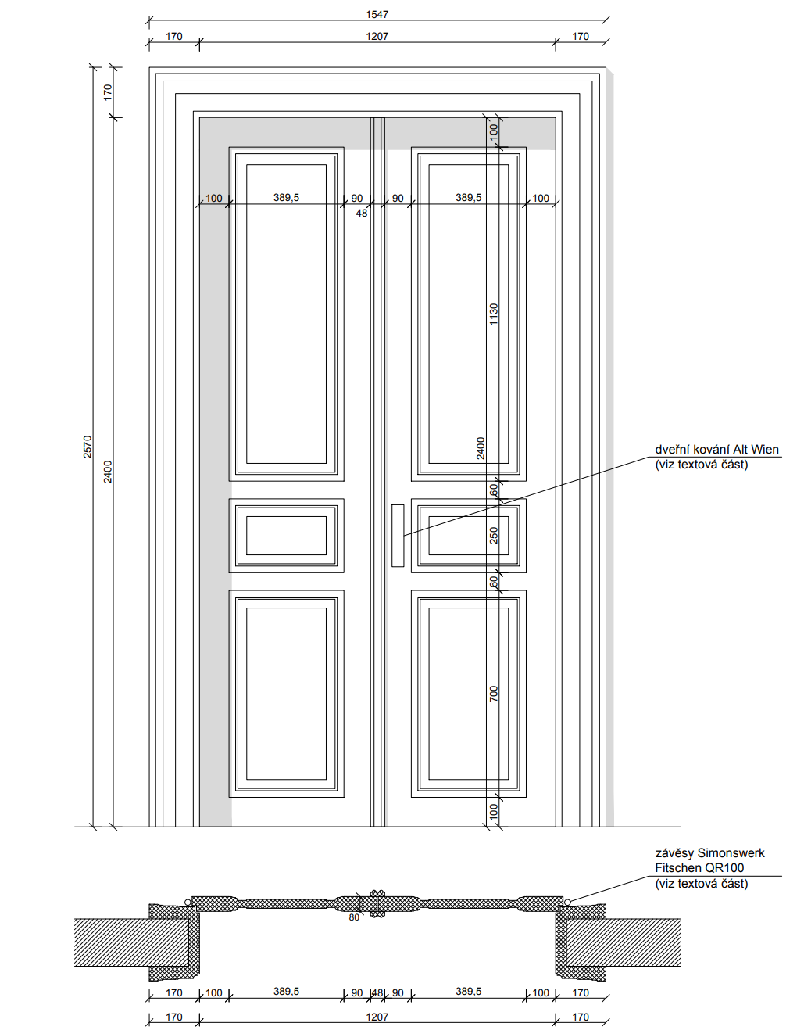
zárubně | prosíme o doplnění materiálu, p.ú. a detailu ukotvení
práh | masiv dub, bezbarvý lak, tesnění
cena/ks
cena celkem
poznámka | detailní rozměrové řešení, včetně profilace, tvoří přílohu č.4 této nabídky – prosím o doplnění

05 jednokřídlé dveře nových vstupů do bytů

popis | jednokřídlé historizující dveře
počet kusů | 25ks
světlost dveří | 900/2100
velikost stavebního otvoru | 1000/2150
materiál | buk, ocel
povrchová úprava | strana venkovní (kratší strana křídla) - email, odstín RAL1015  strana vnitřní (delší strana křídla) - email, odstín platinová bilá (cca. RAL9001, RAL9003, RAL9010, RAL9016)
požární odolnost | EI30 DP3-C
bezpečnostní třída | RC2
závěsy | Simonswerk Fitschen QR 100 WF ZK pozlacená
kování | prosím o doplnění konkrétního výrobku
štíty | kování Alt Wien, surová mosaz – klika – koule se štítem
příslušenství | kukátko (p.ú. mosaz)
zasklení | -
schéma | 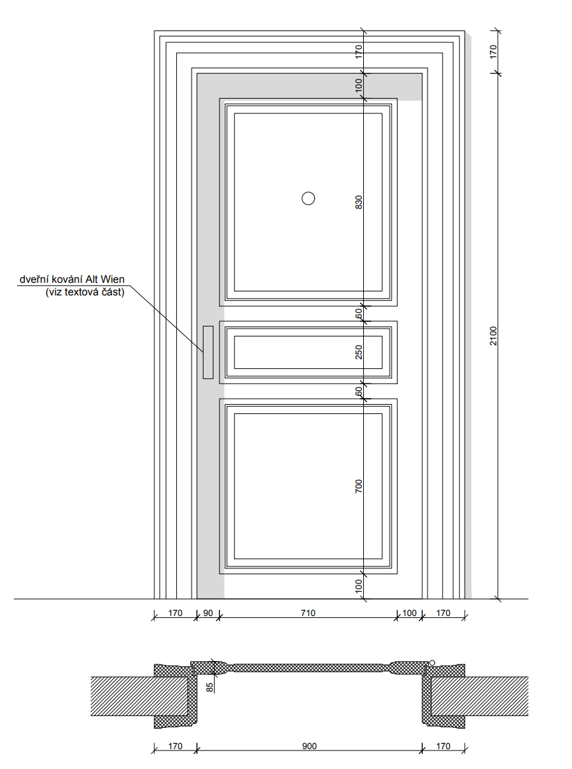
zárubně | Montkov HDt EI BD  ze strany chodby a z vnitřní strany s dodatečnou profilovanou dřevěnou obložkou  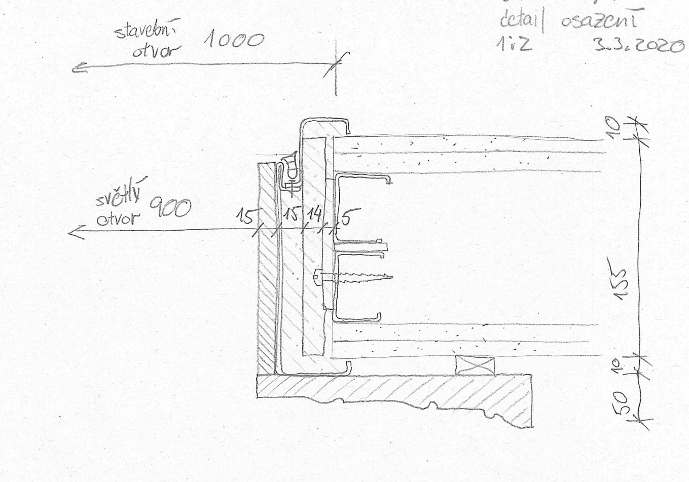
práh | masiv dub, bezbarvý lak, tesnění
cena/ks
cena celkem
poznámka | detailní rozměrové řešení, včetně profilace, tvoří přílohu č.5 této nabídky – prosím o doplnění

06 vstupní dveře do komerčních jednotek

popis | prosím o vyplnění
počet kusů | 2ks
světlost dveří
velikost stavebního otvoru
materiál
povrchová úprava
požární odolnost | -
bezpečnostní třída
závěsy
kování
štíty
příslušenství
zasklení
schéma
zárubně
práh
cena/ks
cena celkem
poznámka

